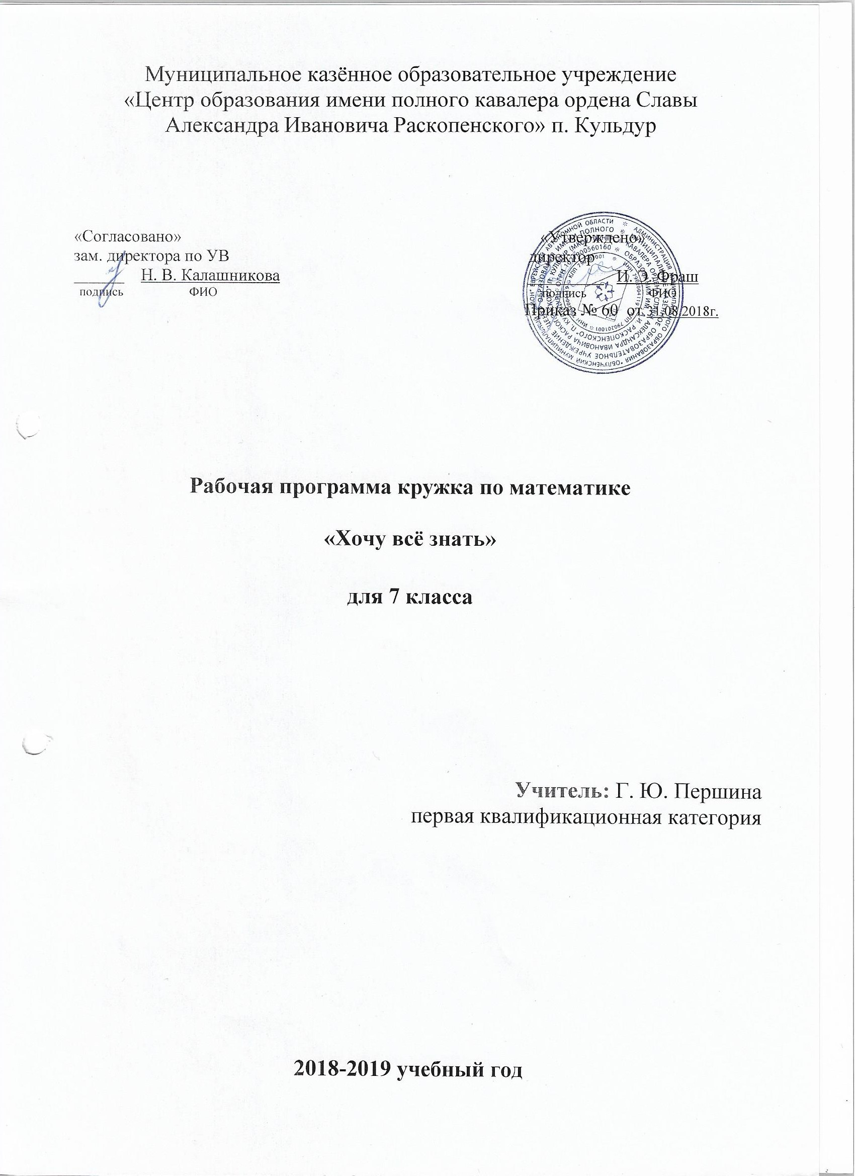

- Результаты освоения внеурочной деятельности

Личностные
- развитие умений ясно, точно и грамотно излагать свои мысли в устной и письменной речи, понимать смысл поставленной задачи;
- креативность мышления, общекультурное и интеллектуальное развитие, инициатива, находчивость, активность при решении математических задач;
- формирование готовности к саморазвитию, дальнейшему обучению;
- выстраивать конструкции (устные и письменные) с использованием математической терминологии и символики, выдвигать аргументацию, выполнять перевод текстов с обыденного языка на математический и обратно;
- стремление к самоконтролю процесса и результата деятельности;
- способность к эмоциональному восприятию математических понятий, логических рассуждений, способов решения задач, рассматриваемых проблем.

Метапредметные
Регулятивные УУД:
- самостоятельно обнаруживать и формулировать учебную проблему, определять цель УД;
- выдвигать версии решения проблемы, осознавать (и интерпретировать в случае необходимости) конечный результат, выбирать средства достижения цели из предложенных, а также искать их самостоятельно;
- составлять (индивидуально или в группе) план решения проблемы (выполнения проекта);
- разрабатывать простейшие алгоритмы на материале выполнения действий с натуральными числами, обыкновенными и десятичными дробями, положительными и отрицательными числами;
- сверять, работая по плану, свои действия с целью и при необходимости исправлять ошибки самостоятельно (в том числе и корректировать план);
- совершенствовать в диалоге с учителем самостоятельно выбранные критерии оценки.

Познавательные УУД:
- формировать представление о математической науке как сфере человеческой деятельности, о ее значимости в развитии цивилизации;
- проводить наблюдение и эксперимент под руководством учителя;
- осуществлять расширенный поиск информации с использованием ресурсов библиотек и Интернета;
- определять возможные источники необходимых сведений, анализировать найденную информацию и оценивать ее достоверность;
- использовать компьютерные и коммуникационные технологии для достижения своих целей;
- создавать и преобразовывать модели и схемы для решения задач;
- осуществлять выбор наиболее эффективных способов решения задач в зависимости от конкретных условий;
- анализировать, сравнивать, классифицировать и обобщать факты и явления;
- давать определения понятиям.

Коммуникативные УУД:
- самостоятельно организовывать учебное взаимодействие в группе (определять общие цели, договариваться друг с другом и т. д.);
- в дискуссии уметь выдвинуть аргументы и контраргументы;
- учиться критично относиться к своему мнению, с достоинством признавать ошибочность своего мнения и корректировать его;
- понимая позицию другого, различать в его речи: мнение (точку зрения), доказательство (аргументы), факты (гипотезы, аксиомы, теории);
- уметь взглянуть на ситуацию с иной позиции и договариваться с людьми иных позиций.

Предметные
- Обучающиеся должны научиться анализировать задачи, составлять план решения, решать задачи, делать выводы.
- Решать задачи на смекалку, на сообразительность.
- Решать логические задачи.
- Работать в коллективе и самостоятельно.
- Расширить свой математический кругозор.
- Пополнить свои математические знания.
- Научиться работать с дополнительной литературой.

- Содержание курса внеурочной деятельности.

№ | Тема | Формы и виды  деятельности
1 | Метод графов. | Беседа, презентация, практикум
2 | Табличный способ. | Рассказ, практикум
3 | Табличный способ. | Коллективная работа
4 | Решение задач. | Практикум
5 | Круги Эйлера. | Сообщение обучающихся, практикум
6 | Круги Эйлера. Решение задач. | Практикум
7 | Задачи на переливание. | Презентация, практикум
8 | Задачи на переливание. Решение задач. | Индивидуальная работа
9 | Задачи на взвешивание. | Беседа, презентация, индив. работа
10 | Задачи на взвешивание. Решение задач. | Беседа, презентация, индив. работа
Текстовые задачи (8 часа)
1 | Текстовые задачи, решаемые с конца. | Рассказ, практикум
2 | Решение текстовых задач, решаемых с конца. | Рассказ, практикум
3 | Задачи на движение. | Рассказ, групповая работа
4 | Решение задач на движение. | Групповая работа
5 | Задачи на части. | Беседа, практикум
6 | Решение задач на части. | Индивидуальная работа
7 | Задачи на проценты. | Беседа, практикум
8 | Решение задач на проценты. | Индивидуальная работа
Геометрические задачи (6 часов)
1 | Историческая справка. Архимед | Беседа, презентация, практикум
2 | Геометрия на клетчатой бумаге. | Рассказ, практикум
3 | Решение задач на площадь. | Коллективная работа
4 | Решение задач на площадь повышенной сложности. | Практикум
5 | Знакомство с решением геометрических задач путём разрезания на части. | Сообщение обучающихся, практикум
6 | Решение геометрических задач путём разрезания на части. | Практикум
Математические головоломки (8 часов)
1 | Математические ребусы. | Беседа, презентация, практикум
2 | Решение математических ребусов. | Практикум
3 | Составление математических ребусов. | Коллективная работа
4 | Презентация творческих работ по теме « Математические ребусы». | Практикум
5 | Принцип Дирихле. | Сообщение обучающихся, практикум
6 | Применение принципа Дирихле. | Практикум
7 | Применение принципа Дирихле на практике. | Индивидуальная работа
8 | Решение задач. | Индивидуальная работа
Решение олимпиадных задач (3 часов)
1 | Решение олимпиадных задач. | Коллективная работа
2 | Решение олимпиадных задач. | Коллективная работа
3 | Решение олимпиадных задач. | Коллективная работа

- Тематическое планирование

№ | № | дата |  | Тема урока | Кол-во  часов
 |  | план | факт
Решение логических задач (10 часов)
1 | 1 | 05.09 |  | Метод графов. | 1
2 | 2 | 12.09 |  | Табличный способ. | 1
3 | 3 | 19.09 |  | Табличный способ. | 1
4 | 4 | 26.09 |  | Решение задач. | 1
5 | 5 | 03.10 |  | Круги Эйлера. | 1
6 | 6 | 10.10 |  | Круги Эйлера. Решение задач. | 1
7 | 7 | 17.10 |  | Задачи на переливание. | 1
8 | 8 | 24.10 |  | Задачи на переливание. Решение задач. | 1
9 | 9 | 31.10 |  | Задачи на взвешивание. | 1
10 | 10 | 14.11 |  | Задачи на взвешивание. Решение задач. | 1
Текстовые задачи (8 часа)
11 | 1 | 21.11 |  | Текстовые задачи, решаемые с конца. | 1
12 | 2 | 28.11 |  | Решение текстовых задач, решаемых с конца. | 1
13 | 3 | 05.12 |  | Задачи на движение. | 1
14 | 4 | 12.12 |  | Решение задач на движение. | 1
15 | 5 | 19.12 |  | Задачи на части. | 1
16 | 6 | 26.12 |  | Решение задач на части. | 1
17 | 7 | 16.01 |  | Задачи на проценты. | 1
18 | 8 | 23.01 |  | Решение задач на проценты. | 1
Геометрические задачи (6 часов)
19 | 1 | 30.01 |  | Историческая справка. Архимед | 1
20 | 2 | 06.02 |  | Геометрия на клетчатой бумаге. | 1
21 | 3 | 13.02 |  | Решение задач на площадь. | 1
22 | 4 | 20.02 |  | Решение задач на площадь повышенной сложности. | 1
23 | 5 | 27.02 |  | Знакомство с решением геометрических задач путём разрезания на части. | 1
24 | 6 | 06.03 |  | Решение геометрических задач путём разрезания на части. | 1
Математические головоломки (8 часов)
25 | 1 | 13.03 |  | Математические ребусы. | 1
26 | 2 | 20.03 |  | Решение математических ребусов. | 1
27 | 3 | 03.04 |  | Составление математических ребусов. | 1
28 | 4 | 10.04 |  | Презентация творческих работ по теме « Математические ребусы». | 1
29 | 5 | 17.04 |  | Принцип Дирихле. | 1
30 | 6 | 24.04 |  | Применение принципа Дирихле. | 1
31 | 7 | 08.05 |  | Применение принципа Дирихле на практике. | 1
32 | 8 | 15.05 |  | Решение задач. | 1
Решение олимпиадных задач (3 часов)
33 | 1 | 22.05 |  | Решение олимпиадных задач. | 1
34 | 2 | 29.05 |  | Решение олимпиадных задач. | 1
35 | 3 |  |  | Решение олимпиадных задач. | 1

